Xpath 1 les expressions

NEWS :
Le magazine LinuxPratique 1/2009 consacre une dizaine de pages à ce sujet.

· p. 34 XSLT : conversion de Docbook vers XHTML.



Voir http://sites.google.com/site/xpathdupont/

Pour tester les schémas :
- Vous pouvez utiliser un logiciel (Cooktop, processeur XSLT …

xpath console

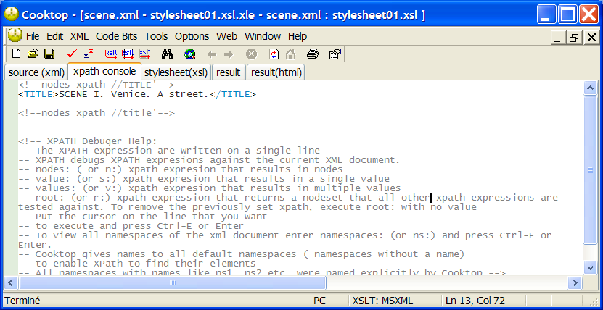

Ou sous Eclipse, en chargeant WTP
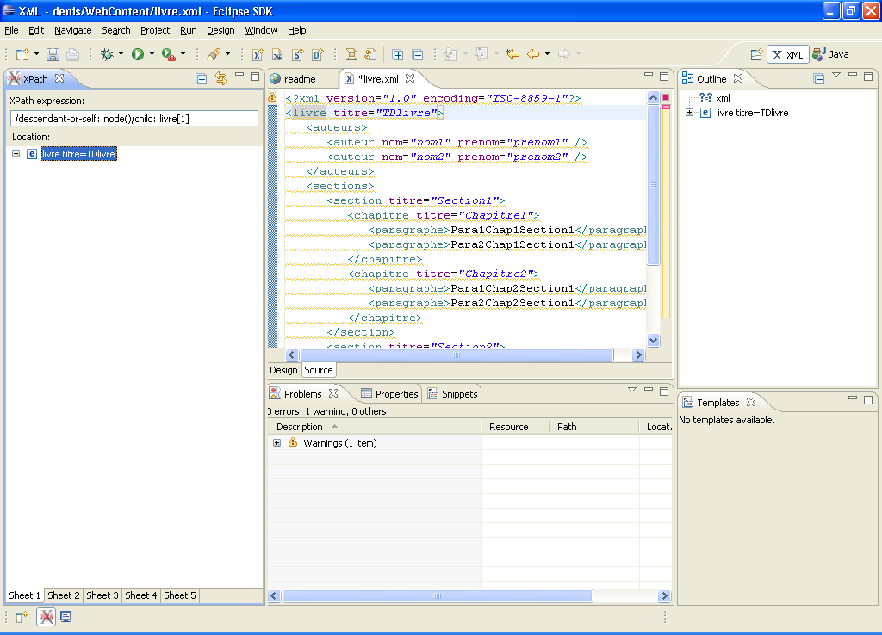
XPath expression

<?xml version="1.0" encoding="ISO-8859-1"?>
<livre titre="TDlivre">
<auteurs>
<auteur nom="nom1" prenom="prenom1" />
<auteur nom="nom2" prenom="prenom2" />
</auteurs>
<sections>
<section titre="Section1">
<chapitre titre="Chapitre1">
<paragraphe>Para1Chap1Section1</paragraphe>
<paragraphe>Para2Chap1Section1</paragraphe>
</chapitre>
<chapitre titre="Chapitre2">
<paragraphe>Para1Chap2Section1</paragraphe>
<paragraphe>Para2Chap2Section1</paragraphe>
</chapitre>
</section>
<section titre="Section2">
<chapitre titre="Chapitre3">
<paragraphe>Para1Chap3Section2</paragraphe>
</chapitre>
</section>
</sections>
</livre>

1. Format non abrégé 2
1.1. La liste de tous les nœuds 2
1.2. La liste des auteurs 2
1.3. Le nœud du premier auteur 3
1.4. Tous les auteurs sauf le premier 3
1.5. La liste des chapitres de la première section 3
1.6. La liste des attributs du premier auteurs 3
1.7. La valeur de l'attribut nom du premier auteur 4
1.8. Trouver la liste des chapitres contenant deux paragraphes 4
1.9. Trouver la liste des chapitres dont un paragraphe possède le mot Para1Chap1Section1 4
1.10. Trouver la liste des éléments ayant deux attributs 4
1.11. Trouver la liste des éléments ayant un ancêtre sections 4
1.12. Trouver la liste des éléments ayant deux fils et pas d'attribut 5
1.13. Trouver la liste des sections avec 4 paragraphe 6
1.14. Trouver le nombre des éléments contenant du texte 6
1.15. Trouver le nombre des éléments conteant le texte Para1 6
2. Forme abrégée 6
2.1. Trouver la liste des auteurs 6
2.2. Trouver la liste des chapitres de la première section 6
2.3. Trouver la liste des attributs du premier auteur 7
2.4. trouver la valeur de l'attribut nom du deuxième auteur 7
2.5. trouver la liste des sections avec un chapitres 7
2.6. Trouver la liste des paragraphe dont le parent a pour titre chapitre1 7

Solutions :

Format non abrégé
Ecrivez les expressions suivantes au format non abrégé :

La liste de tous les nœuds
n:/child::livre
<!--nodes xpath /child::livre'-->
<livre titre="TDlivre">
<auteurs>
<auteur nom="nom1" prenom="prenom1" />
<auteur nom="nom2" prenom="prenom2" />
</auteurs>
<sections>
<section titre="Section1">
<chapitre titre="Chapitre1">
<paragraphe>Para1Chap1Section1</paragraphe>
<paragraphe>Para2Chap1Section1</paragraphe>
</chapitre>
<chapitre titre="Chapitre2">
<paragraphe>Para1Chap2Section1</paragraphe>
<paragraphe>Para2Chap2Section1</paragraphe>
</chapitre>
</section>
<section titre="Section2">
<chapitre titre="Chapitre1">
<paragraphe>Para1Chap1Section2</paragraphe>
<paragraphe>Para2Chap1Section2</paragraphe>
</chapitre>
</section>
</sections>
</livre>

Ou,
n:/descendant::livre
n:/descendant-or-self::livre
n:/descendant-or-self::node()/child::livre

La liste des auteurs
n:/child::livre/child::auteurs
<!--nodes xpath /child::l
ivre/child::auteurs'-->
<auteurs>
<auteur nom="nom1" prenom="prenom1" />
<auteur nom="nom2" prenom="prenom2" />
</auteurs>
La commande /child::livre/child::auteur donnerait Nomatches

Le nœud du premier auteur
n:/child::livre/child::auteurs/child::auteur[1]
<!--nodes xpath /child::livre/child::auteurs/child::auteur[1]'-->
<auteur nom="nom1" prenom="prenom1" />

n:/child::livre/child::auteurs/child::auteur[position()=1]
<!--nodes xpath /child::livre/child::auteurs/child::auteur[position()=1]'-->
<auteur nom="nom1" prenom="prenom1" />

Tous les auteurs sauf le premier
n:/child::livre/child::auteurs/child::auteur[position()!=1]
<!--nodes xpath /child::livre/child::auteurs/child::auteur[position()!=1]'-->
<auteur nom="nom2" prenom="prenom2" />

n:/child::livre/child::auteurs/child::auteur[position()>1]
<!--nodes xpath /child::livre/child::auteurs/child::auteur[position()>1]'-->
<auteur nom="nom2" prenom="prenom2" />

n:/descendant::auteur[position()>1]
<!--nodes xpath /descendant::auteur[position()>1]'-->
<auteur nom="nom2" prenom="prenom2" />

La liste des chapitres de la première section
<!--values xpath /child::livre/child::sections/child::section[1]/child::chapitre'-->:
Para1Chap1Section1 Para2Chap1Section1
Para1Chap2Section1 Para2Chap2Section1

<!--values xpath //child::sections/child::section[1]/child::chapitre'-->:
Para1Chap1Section1 Para2Chap1Section1
Para1Chap2Section1 Para2Chap2Section1

<!--nodes xpath //child::sections/child::section[1]/child::chapitre'-->
<chapitre titre="Chapitre1">
<paragraphe>Para1Chap1Section1</paragraphe>
<paragraphe>Para2Chap1Section1</paragraphe>
</chapitre>
<chapitre titre="Chapitre2">
<paragraphe>Para1Chap2Section1</paragraphe>
<paragraphe>Para2Chap2Section1</paragraphe>
</chapitre>

La liste des attributs du premier auteurs
v:/child::livre/child::auteurs/child::auteur[1]/attribute::*
<!--values xpath /child::livre/child::auteurs/child::auteur[1]/attribute::*'-->:
nom1
prenom1

La valeur de l'attribut nom du premier auteur

ou
string(:/child::livre/child::auteurs/child::auteur[1]/attribute::nom)

v:/child::livre/child::auteurs/child::auteur[1]/attribute::nom
<!--values xpath /child::livre/child::auteurs/child::auteur[1]/attribute::nom'-->:
nom1

Trouver la liste des chapitres contenant deux paragraphes
n:/child::livre/child::sections/child::section/child::chapitre[count(child::paragraphe)=2]
<!--nodes xpath /child::livre/child::sections/child::section/child::chapitre[count(child::paragraphe)=2]'-->
<chapitre titre="Chapitre1">
<paragraphe>Para1Chap1Section1</paragraphe>
<paragraphe>Para2Chap1Section1</paragraphe>
</chapitre>
<chapitre titre="Chapitre2">
<paragraphe>Para1Chap2Section1</paragraphe>
<paragraphe>Para2Chap2Section1</paragraphe>
</chapitre>

n:/descendant::chapitre[count(child::paragraphe)=2]
<!--nodes xpath /descendant::chapitre[count(child::paragraphe)=2]'-->

Trouver la liste des chapitres dont un paragraphe possède le mot Para1Chap1Section1
n:/descendant::chapitre[contains(child::paragraphe,'Para1Chap1Section1')]
<!--nodes xpath /descendant::chapitre[contains(child::paragraphe,'Para1Chap1Section1')]'-->
<chapitre titre="Chapitre1">
<paragraphe>Para1Chap1Section1</paragraphe>
<paragraphe>Para2Chap1Section1</paragraphe>
</chapitre>

Trouver la liste des éléments ayant deux attributs
n:/descendant::*[count(attribute::*)=2]
<!--nodes xpath /descendant::*[count(attribute::*)=2]'-->
<auteur nom="nom1" prenom="prenom1" />
<auteur nom="nom2" prenom="prenom2" />

Trouver la liste des éléments ayant un ancêtre sections
n:/descendant::*[ancestor::sections]
<!--nodes xpath /descendant::*[ancestor::sections]'-->

Ou,

n:/child::livre/child::sections/descendant::*
<!--nodes xpath /child::livre/child::sections/descendant::*'-->

<section titre="Section1">
<chapitre titre="Chapitre1">
<paragraphe>Para1Chap1Section1</paragraphe>
<paragraphe>Para2Chap1Section1</paragraphe>
</chapitre>
<chapitre titre="Chapitre2">
<paragraphe>Para1Chap2Section1</paragraphe>
<paragraphe>Para2Chap2Section1</paragraphe>
</chapitre>
</section>
<chapitre titre="Chapitre1">
<paragraphe>Para1Chap1Section1</paragraphe>
<paragraphe>Para2Chap1Section1</paragraphe>
</chapitre>
<paragraphe>Para1Chap1Section1</paragraphe>
<paragraphe>Para2Chap1Section1</paragraphe>
<chapitre titre="Chapitre2">
<paragraphe>Para1Chap2Section1</paragraphe>
<paragraphe>Para2Chap2Section1</paragraphe>
</chapitre>
<paragraphe>Para1Chap2Section1</paragraphe>
<paragraphe>Para2Chap2Section1</paragraphe>
<section titre="Section2">
<chapitre titre="Chapitre3">
<paragraphe>Para1Chap3Section2</paragraphe>
</chapitre>
</section>
<chapitre titre="Chapitre3">
<paragraphe>Para1Chap3Section2</paragraphe>
</chapitre>
<paragraphe>Para1Chap3Section2</paragraphe>

Trouver la liste des éléments ayant deux fils et pas d'attribut
s:count(/descendant-or-self::*[count(child::*)=2][count(attribute::*)=0])
2
Nb : [-][-] en équivalent en abrégé à [- and -]
<!--nodes xpath /descendant-or-self::*[count(child::*)=2 and count(attribute::*)=0]'-->
<auteurs>
<auteur nom="nom1" prenom="prenom1" />
<auteur nom="nom2" prenom="prenom2" />
</auteurs>

<sections>
<section titre="Section1">
<chapitre titre="Chapitre1">
<paragraphe>Para1Chap1Section1</paragraphe>
<paragraphe>Para2Chap1Section1</paragraphe>
</chapitre>
<chapitre titre="Chapitre2">
<paragraphe>Para1Chap2Section1</paragraphe>
<paragraphe>Para2Chap2Section1</paragraphe>
</chapitre>
</section>
<section titre="Section2">
<chapitre titre="Chapitre3">
<paragraphe>Para1Chap3Section2</paragraphe>
</chapitre>
</section>
</sections>

Trouver la liste des sections avec 4 paragraphe
n:/descendant::section[count(descendant::paragraphe)=4]
<!--nodes xpath /descendant::section[count(descendant::paragraphe)=4]'-->
<section titre="Section1">
<chapitre titre="Chapitre1">
<paragraphe>Para1Chap1Section1</paragraphe>
<paragraphe>Para2Chap1Section1</paragraphe>
</chapitre>
<chapitre titre="Chapitre2">
<paragraphe>Para1Chap2Section1</paragraphe>
<paragraphe>Para2Chap2Section1</paragraphe>
</chapitre>
</section>

Trouver le nombre des éléments contenant du texte
s:count(/descendant::text())
5

Trouver le nombre des éléments contenant le texte Para1
s:count(/descendant::text()[contains(self::text(),'Para1')])
3

Forme abrégée

Trouver la liste des auteurs
n://auteur
<!--nodes xpath //auteur'-->
<auteur nom="nom1" prenom="prenom1" />
<auteur nom="nom2" prenom="prenom2" />

Trouver la liste des chapitres de la première section
n:/livre/sections/section[1]/chapitre
<!--nodes xpath /livre/sections/section[1]/chapitre'-->
<chapitre titre="Chapitre1">
<paragraphe>Para1Chap1Section1</paragraphe>
<paragraphe>Para2Chap1Section1</paragraphe>
</chapitre>
<chapitre titre="Chapitre2">
<paragraphe>Para1Chap2Section1</paragraphe>
<paragraphe>Para2Chap2Section1</paragraphe>
</chapitre>

Trouver la liste des attributs du premier auteur
v:/livre/auteurs/auteur[1]/@*
<!--values xpath /livre/auteurs/auteur[1]/@*'-->:
nom1
prenom1

trouver la valeur de l'attribut nom du deuxième auteur
v:/livre/auteurs/auteur[2]/@nom
<!--values xpath /livre/auteurs/auteur[2]/@nom'-->:
nom2

trouver la liste des sections avec un chapitres
n://section[count(chapitre)=1]
ou
n:/livre/sections/section[count(chapitre)=1]
<!--nodes xpath /livre/sections/section[count(chapitre)=1]'-->
<section titre="Section2">
<chapitre titre="Chapitre3">
<paragraphe>Para1Chap3Section2</paragraphe>
</chapitre>
</section>

Trouver la liste des paragraphe dont le parent a pour titre chapitre1

n://paragraphe[../@titre='Chapitre1']
<!--nodes xpath //paragraphe[../@titre='Chapitre1']'-->
<paragraphe>Para1Chap1Section1</paragraphe>
<paragraphe>Para2Chap1Section1</paragraphe>

v://child::sections/child::section[1]/child::chapitre (Cooktop/xpath console)
n://child::sections/child::section[1]/child::chapitre

